WAGNER Sébastien Année 2020-2021
MITERAN Justin
Groupe 7

Projet : Boyaketa (Floutage de visage)

I- Présentation du projet

Notre projet Boyaketa (« flouté » en japonais) est un projet d’intelligence artificielle qui reconnaît et floute les visages présents sur une image.

II- OpenCv

Tout d’abord, nous avons fait des recherches et nous avons découvert assez vite l’algorithme Viola-Jones. Nous avons ensuite vu qu’OpenCv possède déjà des fonctions qui permettent d’utiliser des fichiers d’entraînement. Ainsi, au départ, nous avons pu utiliser un fichier pré-entraîné que nous avons trouvé en source libre sur le github d’OpenCv.

L’algorithme Viola-Jones est un algorithme puissant encore très utilisé aujourd’hui puisqu’il permet de détecter plusieurs catégories d’objets (visages, voitures, vélos, ...). Il fut créé par Paul Viola et Michael Jones en 2001. L’algorithme, assez simple dans son fonctionnement, parcourt une image (ou une succession d’images pour une vidéo) et cherche des caractéristiques de l’objet que l’on souhaite détecter. Pour ce faire, il utilise des caractéristiques pseudo-Haar.

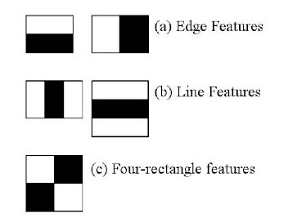

L’algorithme superpose ses caractéristiques sur une image pour trouver l’objet souhaité. Et grâce à son fichier d’entraînement, il voit s’il y a des similitudes avec ce qu’il connaît déjà. Par exemple, un nez ressemble à une caractéristique ligne, une bouche à un bord, etc. Ainsi on peut illustrer assez simplement ce que l’algorithme fait.
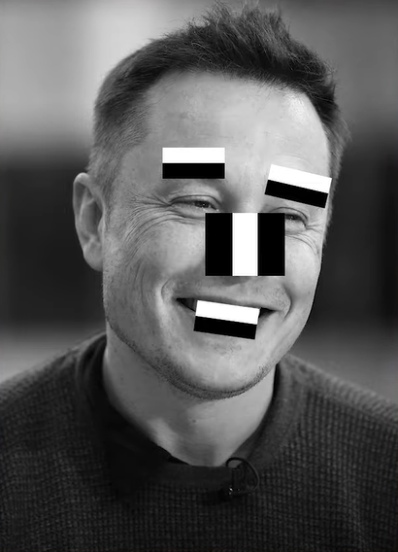

Pour ce faire, l’algorithme utilise une fenêtre de détection qui se déplace sur une image en niveau de gris et détecte des caractéristiques pseudo-Haar en faisant une moyenne de couleur. Il fait des différences entre ces moyennes pour trouver une caractéristique. Une caractéristique parfaite ressemble à ceci :

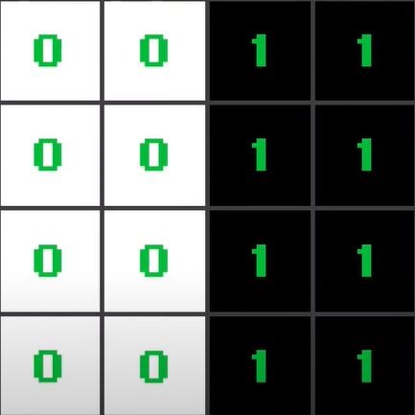

Si nous faisons la moyenne des pixels de gauche, nous obtenons 0 ; à droite, nous obtenons 1 ; ainsi la différence de moyenne est 1. Cependant, dans la réalité et donc sur une image de niveau de gris, il est quasiment impossible des trouver ce cas de figure. De ce fait, nous obtiendrions plutôt un cas comme celui-ci :

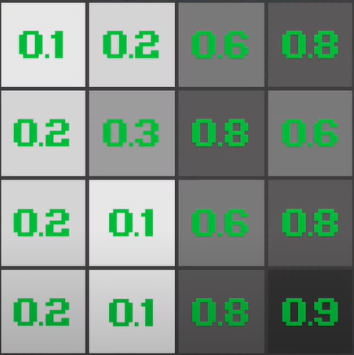

Ici, si nous refaisons la même opération, nous obtenons comme moyenne à gauche 0,18 et à droite 0,74 ; donc, si nous faisons la différence entre ces deux valeurs, nous obtenons 0,56. Ainsi, plus la différence des deux moyennes se rapproche de 1, plus nous avons de chances d’être devant une caractéristique pseudo-Haar.

Au début, comme nous l’avons déjà précisé, nous avons utilisé un fichier pré-entraîné disponible sur le github d’OpenCv pour la détection de visages. Cependant, ce fichier ne fonctionnait pas parfaitement et ne détectait pas tous les visages. Nous avons remarqué notamment que cela ne fonctionnait pas avec des visages trop expressifs. Nous obtenions donc des résultats satisfaisants mais avec quelques manquements comme ceci :

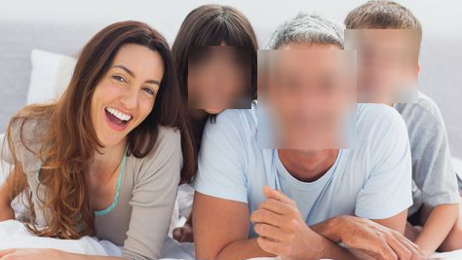
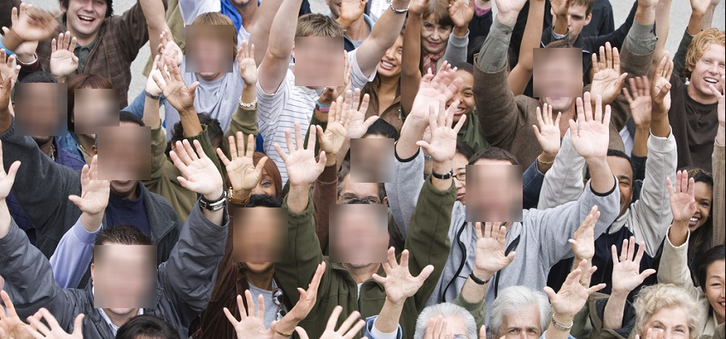

Nous avons donc essayé d’entraîner nous-mêmes l’IA. Il est assez simple de réaliser un fichier d’entraînement car il suffit de posséder deux dossiers : un contenant des images de ce que nous voulons détecter (le positif), et l’autre contenant des images sans visages (le négatif). L’entraînement se fait un prenant une image positive et en la superposant aléatoirement sur un certain nombre d’images négatives (le nombre est donné en paramètre), ce qui donne ce type d’images :
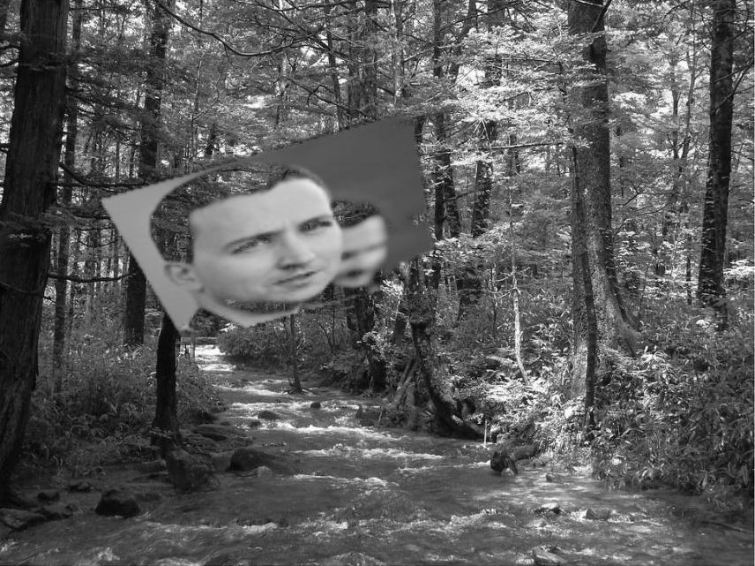
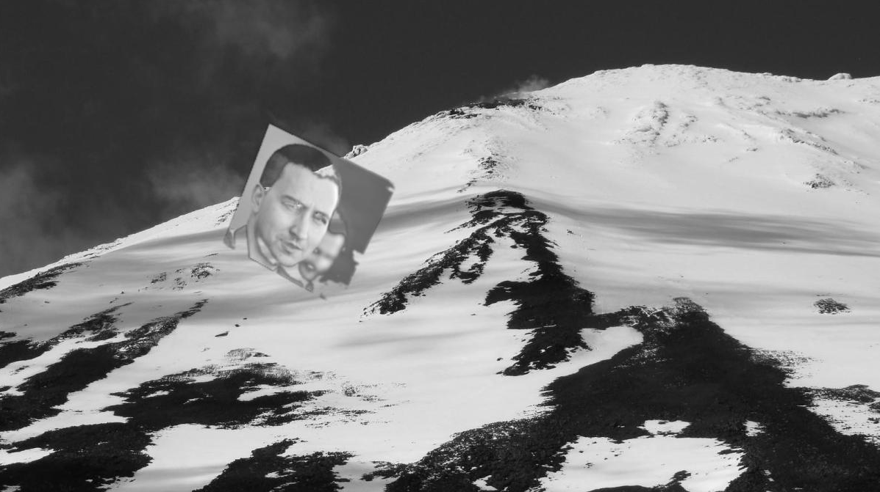
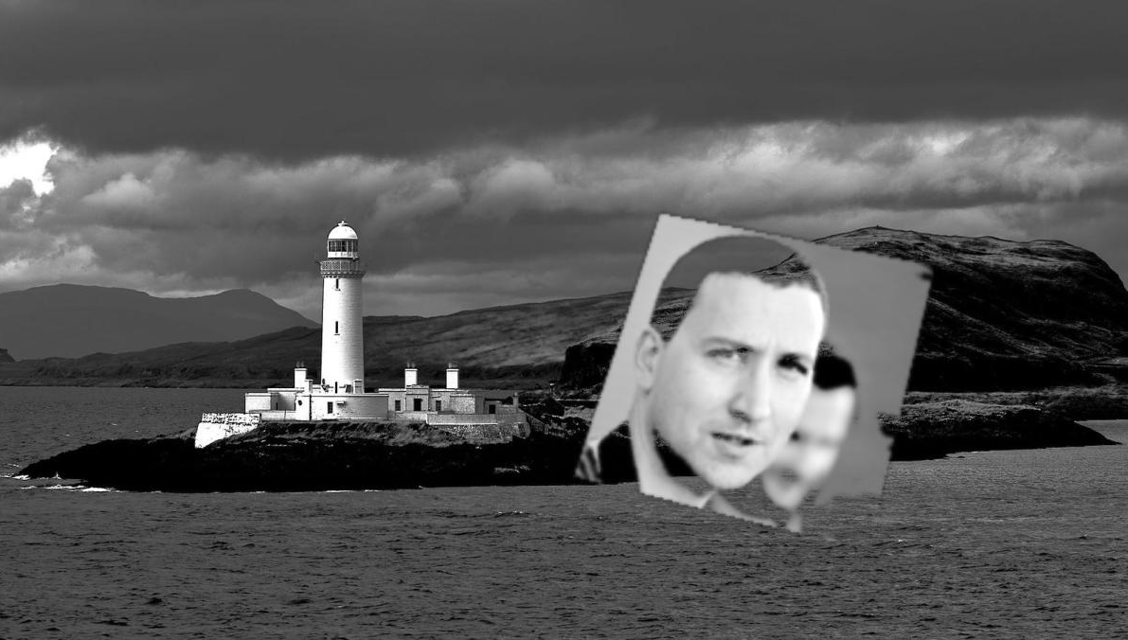

Le but est donc que l’algorithme détecte les caractéristiques spécifiques d’un visage. Il génère à la fin un fichier xml comportant les éléments de ce qui fait un visage. Le problème est que l’entraînement prend du temps, du processeur et de la mémoire vive, ce que nous n’avions pas. Ainsi notre propre entraînement fonctionne mais n’est pas assez complexe pour être utilisé.

III- Keras

Après avoir utilisé OpenCv, nous avons cherché une autre intelligence artificielle pour détecter des visages. Nous avions deux critères : le premier était que ce soit plus performant qu’OpenCv et le second que l’on puisse l’entraîner nous-mêmes. Nous en sommes donc arrivés à utiliser Tensorflow (Keras ) car nous utilisons aussi pour notre projet tutoré.

Tensorflow est une librairie Python qui permet de concevoir des intelligences artificielles, qui permet notamment de pouvoir choisir son propre modèle (nombre de neurones, couches…). Notre professeur référant nous a parlé du CNN (Convolutional Neural Network) ou réseaux de neurones convolutifs : c’est un réseau de neurones inspiré par le cortex visuel des animaux, composé d'un empilage de couches qui pré-traitent par régression de petites quantités d'informations.
Pour faire clair, il s’agit de machine learning qui fonctionne par régression. Pour l’entraînement, nous lui donnons deux matrices, l’une avec les images à analyser et l’autre avec les résultats souhaités ; l’IA interprète ce qu’elle voit sur l’image et ensuite compare avec les résultats. Ainsi, elle se corriger en rééquilibrant les poids des différents neurones (valeur qui lui est définie).

Une réseau de neurones est composé de différentes couches, elle-même composées de différents neurones et chaque neurone est relié à tous les neurones de la couche suivante. Le réseau a aussi une couche d’entrée (input) et une couche de sortie (output). Nous pouvons facilement illustrer un réseau de neurones comme ici :

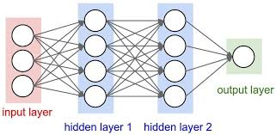

Le réseau de neurones effectue le calcul entre les différents neurones liés par le biais d’une formule définie dans le modèle. Ce calcul permet de définir le poids des neurones de la couche de sortie, qui est la prédiction voulue.

Nous nous sommes rendu compte que Keras ne nous permettait pas directement d’avoir un nombre indéfini de prédictions, car, en réalité, le modèle de Keras ne permet pas de gérer simplement le fait qu’il puisse y avoir plusieurs visages sur une même image. Donc, après quelques recherches, nous avons trouvé la librairie MRCNN (Mask Regional Convolutional Neural Network) qui permet de trouver la zone d’un objet et aussi les contours exacts de l’objet. Le MRCNN est une extension du faster R-CNN, qui lui-même utilise du fast R-CNN, qui utilise un modèle R-CNN qui découpe l’image en zones d’intérêt reçues par le réseau CNN.
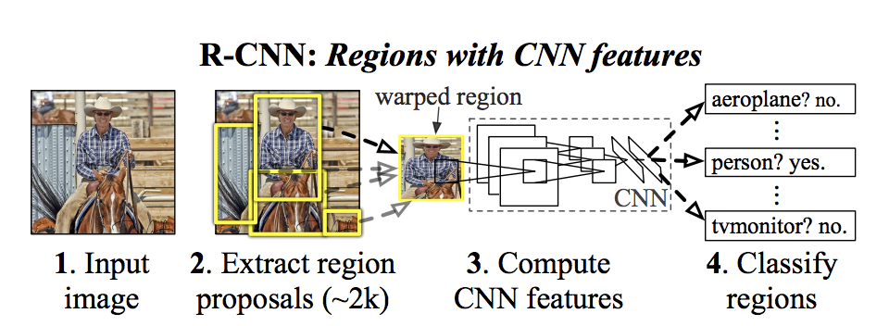

Avec ce type de modèle, nous sommes donc capables de générer des images comme ici :

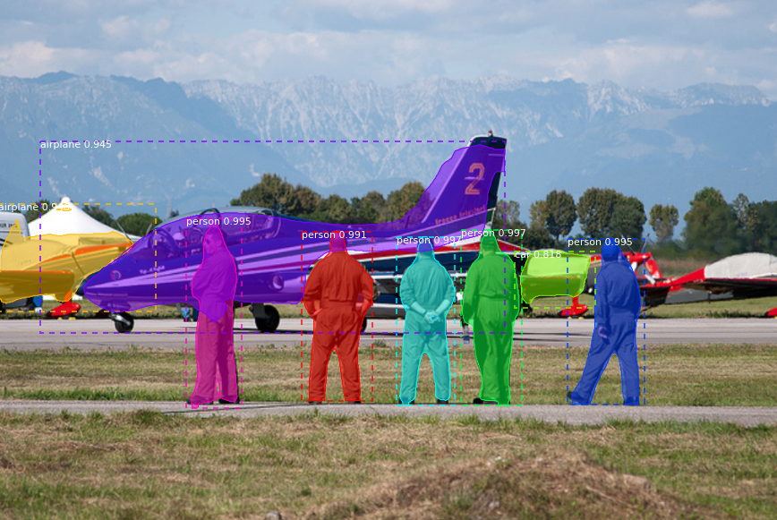

Ici, les contours en pointillés représente la zone de l’objet et le fait que les objets soient colorés représente les contours exacts de l’objet.

Pour entraîner le modèle, il a fallu définir notre dataset, qui est composé d’images contenant des visages et un fichier (.mat) contenant les informations sur la position des visages. Il a fallu charger ces images et leurs positions dans une classe définie par la librairie MRCNN. Une fois cela fait, nous avons donné ces informations à la fonction d’entraînement du modèle.

Comme pour OpenCv, nous ne disposions pas du temps nécessaire ni des ressources techniques (puissance de calcul) pour entraîner convenablement le modèle et nous avons obtenu des résultats peu convaincants comme le montrent ces résultats :
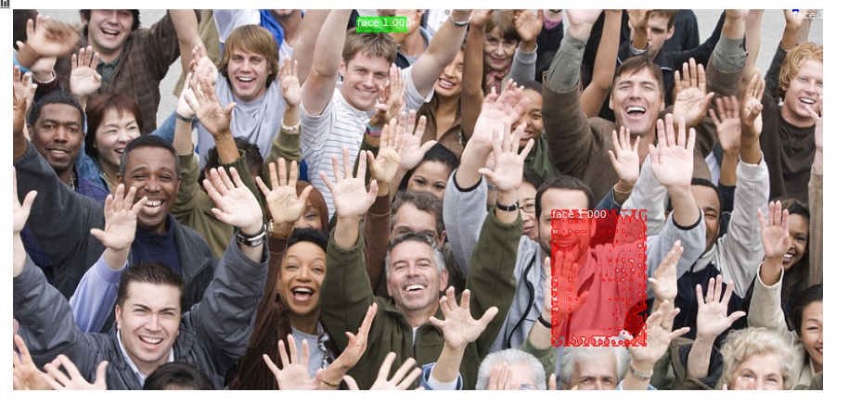
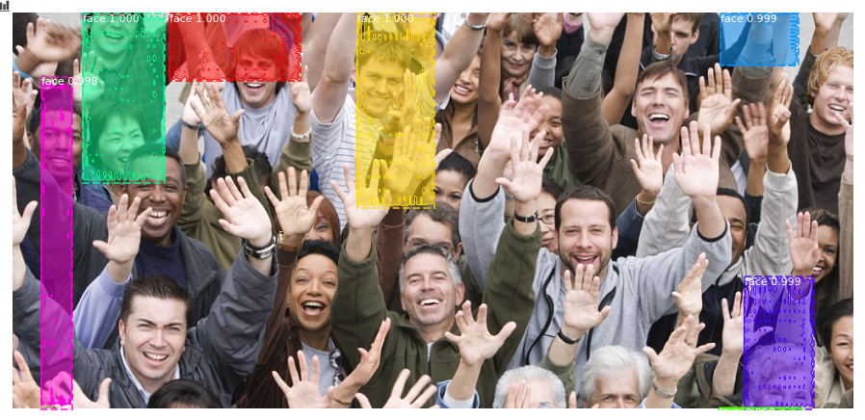
Epoch 1
Epoch 5

Lors de l’entraînement, nous avons défini le nombre de fois (Epoch) que nous entraînons le modèle. Même si les résultats ne sont pas convaincants, nous pouvons observer un net changement entre les Epoch 1 et 5. Cette observation se confirme avec les taux d’erreurs en baisse lors de l’entraînement, modélisés ici par ces courbes :

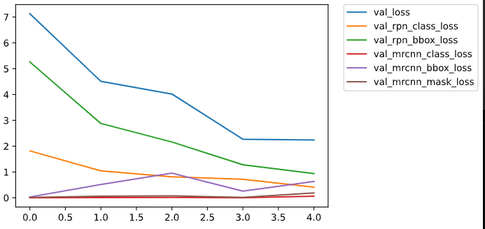
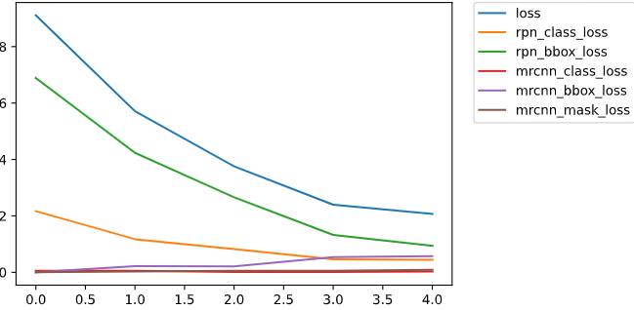
Courbes d’erreurs lors de la validation
Courbes d’erreurs lors de l’entraînement

La validation est une partie du dataset non utilisée pendant l’entraînement, qui permet à la fin de celui-ci de générer des statistiques sur le bon déroulement de l’entraînement.

IV- Index

Dataset :
OpenCv :
→positifs : https://www.kaggle.com/greatgamedota/ffhq-face-data-set
→négatifs : https://www.kaggle.com/arnaud58/landscape-pictures

Keras :
→images : http://shuoyang1213.me/WIDERFACE/

Librairies :
OpenCv :
→Cascade de Haar : https://github.com/opencv/opencv/blob/master/data/haarcascades/haarcascade_frontalface_default.xml

Keras :
→MRCNN : https://github.com/matterport/Mask_RCNN/tree/master/mrcnn

